Materia: Estructura Socioeconómica de México ESEM
Profa: Myriam Galván Ochoa
Grupo: 53-A

TEMA: Introducción al concepto de estructura Económica Política y Social.  Subtema: Geografía física | Clases: 5-8  Fecha: 12-16 de febrero

OBJETIVO: definir los conceptos de estructura económica, social y política; reconocerá la ubicación física de los Estados Unidos Mexicanos; identificar las dimensiones, las diversidades climáticas y las variedades naturales que determinan la actividad económica por zona geoeconómica en el país, tarea que será posible por el desarrollo de trabajos gráficos de identificación en mapas… al finalizar el caso práctico, los alumnos podrán señalar las principales características geográficas de los Estados Unidos Mexicanos, localizando en un mapa las cordilleras que flanquean al país; así como los océanos que lo casi lo circundan y los principales climas que lo definen.

INTRODUCCION:
GEOGRAFÍA FÍSICA DE MÉXICO
LOCALIZACIÓN Y UBICACIÓN
México, cuyo nombre oficial es Estados Unidos Mexicanos, es una república federal situada al sur de América del Norte, en su parte más angosta. Tiene una costa oriental bañada por el golfo de México y el mar Caribe, que forman parte del océano Atlántico. Colinda al norte con su mayor frontera, Estados Unidos, y al sureste con Centroamérica, específicamente con Guatemala y Belice. Por el poniente y el sur, posee un enorme litoral bañado por el océano Pacífico. La capital y ciudad más grande es la ciudad de México. Sus coordenadas geográficas extremas son:
• Norte: 32° 43´ 06´´ latitud norte. Extremo noreste del poblado de Los Algodones (Valle de Mexicali), frontera con los Estados Unidos.
• Sur: 14° 32´ 27´´ latitud norte. Desembocadura del río Suchiate, frontera con Guatemala.
• Este: 86° 42´ 36´´ longitud oeste. Extremo suroeste de la isla Mujeres enel Caribe mexicano.
• Oeste: 118° 27´ 24´´ longitud oeste. Punta Roca Elefante de la isla Guadalupe, en el Océano Pacífico.
La jurisdicción federal mexicana se extiende, además del territorio continental de la república, sobre numerosas islas cercanas a sus costas, entre las que destacan los archipiélagos de Revillagigedo (Socorro, Clarión, San Benedicto, Roca Partida), y las islas Marías, en el Pacífico; las de Guadalupe, Cedros, Ángel de la Guarda, Coronado, Rocas Alijos, Isla del Tiburón, Isla del Carmen, frente a la península de Baja California y la costa de Sonora; y las de Ciudad del Carmen, Cozumel, Mujeres, y el arrecife Alacranes, en la cuenca atlántica. En conjunto suman una superficie de 5.073 km². La superficie aproximada del país es de 1.972.550 km², suma de la superficie continental e insular. El mar patrimonial de México está constituido por dos regiones: el mar territorial, que se mide desde la línea costera hasta 25 km mar adentro; y la zona económica exclusiva, que alcanza 200 millas náuticas desde el litoral. La superficie del mar patrimonial mexicano es de unos 2,7 millones de km².
RELIEVE
El relieve se caracteriza por ser muy accidentado y alojar múltiples volcanes. El territorio es recorrido por las sierras Madre Oriental y Madre Occidental
. La sierra Madre Occidental termina en Nayarit, en la confluencia con el Eje Neo volcánico. A partir de allí, paralela a la costa del Pacífico, corre la
Sierra Madre del Sur
En el Eje Neo volcánico, de gran actividad volcánica como su nombre lo indica, se ubican los picos más altos de México: el Pico de Orizaba o Citlaltépetl (5.610 m), el Popocatépetl (5.462 m), el Iztaccíhuatl (5.286 m) y el volcán de Colima.
1 Los accidentes geográficos más visibles del territorio mexicano son la península de Baja California, en el noroeste, y la península de Yucatán, al oriente. La primera es recorrida de norte a sur por una cadena montañosa que recibe los nombres de Sierra de Baja California, de Sierra de San Francisco o de la Giganta. La península de Yucatán, por el contrario, es una plataforma de piedra caliza casi completamente llana.
Ubicada entre las sierras Madre Oriental y Occidental, y el Eje Neo volcánico, está la Altiplanicie Mexicana
. En ella se localizan el desierto de Chihuahua y el semi-desierto de Zacatecas. Al sur de las serranías transversales se encuentra la fértil región del Bajío y numerosos valles de tierra fría o templada, como la Meseta Tarasca, los valles de Toluca, México, y el Poblano- Tlaxcalteca. En esta mitad sur del altiplano se concentra la mayor parte de la población mexicana.
CLIMA
En territorio mexicano se presentan dos estaciones bien marcadas: la época seca (de fines de noviembre hasta inicio de junio) y el ciclo lluvioso (de junio a noviembre), con precipitaciones torrenciales pero breves que se desatan, generalmente, en las tardes. En la Ciudad de México el clima es seco y templado. Las mañanas y las noches suelen ser frescas, a diferencia de las tardes que son cálidas. El promedio de temperatura entre diciembre y marzo es de 20 grados centígrados, mientras que en los meses más calurosos (abril y mayo) los termómetros alcanzan hasta los 31 grados centígrados. Lluvias vespertinas se producen en julio y agosto. Son diarias y su duración no sobrepasa las dos horas. De otro lado, la árida y extensísima Baja California (1,300 kilómetros) presenta un clima templado en la agitadísima Tijuana; en cambio, Mexicali es sumamente calurosa, al igual que La Paz y Cabo San Lucas, pero la humedades muy fuerte en estas dos últimas ciudades. En general, en la península de California las precipitaciones son escasas y esporádicas, entre setiembre y marzo. Sin embargo, el calor predomina en esta área, alcanzando hasta los 48 grados centígrados. En la parte septentrional de México las temperaturas son extremas. Las amplias planicies cercadas por los picos de la Sierra Madre Occidental y Oriental son áridas y calurosas, soportando altísimas temperaturas durante el verano (finales de junio, inicios de noviembre), estación en la que los termómetros suelen superar la marca de los 38 grados centígrados. Las condiciones varían tremendamente en las zonas montañosas del norte mexicano, donde el inverno es muy crudo (fines de diciembre, comienzo de marzo) y hiela en las noches. En la Costa del Pacífico, la temperatura veraniega bordea los 35grados centígrados en la zona sur (Mazatlán o Puerto Vallarta) y los 30 grados centígrados en el norte (Guaymas). En el invierno, se produce un descenso de10 grados, aproximadamente.
Las tierras fértiles y selvas intrincadas de la Península de Yucatán y México Meridional se caracterizan por sus elevadas temperaturas y zonas lluviosas. Dentro de esta área geográfica se encuentra Cancún, un balneario caluroso durante todo el año, y Acapulco, con un promedio anual de 32 grados centígrados. En la sierra de San Cristóbal de las Casas (Chiapas), el clima es más frío y seco. En Oaxaca a unos 1,500 msnm, los termómetros llegan a 0 grados en las noches invernales, pero en el verano la temperatura asciende a 38 grados centígrados.
HIDROGRAFÍA
Los ríos de México se agrupan principalmente en tres vertientes. La vertiente del Pacífico, la del Golfo y la vertiente interior. El más largo delos ríos mexicanos es el
Bravo, de la vertiente del Golfo. Éste tiene una longitud de 3.034 km, y sirve como límite con Estados Unidos. Otros ríos en esta vertiente son el Usumacinta, que sirve como límite con Guatemala; el río Grijalva, quizá el más caudaloso del país; y el río Pánuco, a cuya cuenca pertenece el Valle de México. En el Pacífico desembocan los ríos Lerma y Balsas, de vital importancia para las ciudades de las tierras altas de México; los ríos Sonora, Fuerte, Mayo y Yaqui, que sostienen la próspera agricultura del noroeste del país, y el río Colorado, compartido con Estados Unidos. Los ríos interiores, es decir, aquellos que no desembocan en el mar, suelen ser cortos y con caudal escaso. Destacan el río Casas Grandes en Chihuahua, y el Nazas, en Durango. La mayor parte de los ríos de México tienen poco caudal, y casi ninguno de ellos es navegable. México alberga numerosos lagos y lagunas en su territorio, pero de tamaño modesto. El más importante cuerpo interior de agua es el lago de Chapala, en el estado de Jalisco, y que a causa de la sobreexplotación está en riesgo de desaparecer. Otros lagos importantes son el lago de Pátzcuaro, el Zirahuén y el Cuitzeo, todos ellos en Michoacán. Además, la construcción de presas ha propiciado la formación de lagos artificiales, como el de las Mil Islas, en Oaxaca.
SUELO
Debido a su ubicación geográfica, a su topografía y a sus climas, los suelos de México son complejos, pues se encuentran al menos 15 tipos. Por su extensión destacan tres de ellos:
El primero es el Regosol, es el de mayor extensión y puede de finirse como la capa de material suelto que cubre la roca; sustenta cualquier tipo de vegetación dependiendo del clima; sin embargo su uso es principalmente forestal y ganadero, aunque también puede ser utilizado en proyectos agrícolas y de vida silvestre. Abarca la mayoría de las sierras del territorio y también se localiza en lomeríos y planos así como en dunas y playas.
El segundo en abundancia es el Litosol, el cual puede sustentar cualquier tipo de vegetación, según el clima. Predominante es forestal, ganadero y excepcionalmente agrícola.
El Xerosol es el tercero de ellos y se caracteriza por ser un suelo dezona seca o árida; la vegetación natural que sustenta son matorrales y pastizales; el uso pecuario es el más importante, aunque si existe riego se obtienen buenos rendimientos agrícolas. Su ubicación está restringida a las zonas áridas y semiáridas del centro y norte del país.
RECURSOS NATURALES
Los Recursos Naturales se dividen principalmente en Renovables (flora y fauna), No Renovables (recursos minerales) e Inagotables. Los recursos inagotables son aquellos que garantizan la existencia de los demás recursos como la luz solar, el aire, el agua. Los recursos minerales de la República Mexicana son extremadamente ricos y variados. Se encuentran casi todos los minerales conocidos, destacando la plata, además del carbón, hierro, oro, cobre, plomo, azufre, mercurio y zinc. Las reservas de petróleo y gas natural son abundantes, con algunos de los depósitos más grandes del mundo localizados cerca de la bahía de Campeche, además existen depósitos de aguas subterráneas. Los ecosistemas en México son muy ricos y se subdividen en vegetación acuática, selva húmeda, selva seca, sabana, bosque de montaña, bosque de coníferas y encinos, bosque frío y bosque templado, chaparral, pastizal, matorral, vegetación de suelos salinos, desiertos. Cabe destacar que en los bosques y terrenos forestales, que cubren el 32,8% del territorio, crecen árboles de maderas preciosas como caoba, sándalo, ébano, cedro rojo, nogal, palo de rosa y palo de Campeche. Además, cerca del 14,3% del territorio es apropiado para la agricultura; sin embargo, menos del 10% recibe lluvia suficiente para el crecimiento del cultivo sin irrigación. Debido a la amplia diversidad climática, la flora autóctona de México es extremadamente variada. El nopal, la yuca, el guayule, el maguey y el mezquite son abundantes en las zonas áridas del norte del país. La zona cálida posee una cobertura espesa con una inmensa variedad de plantas, que en algunas áreas forma densas selvas tropicales. Los árboles en estas zonas incluyen las maderas preciosas, así como el cocotero, chicozapote (del que se obtiene el chicle), árboles de frutas tropicales como el mamey o la guayaba, y la ceiba. En las laderas de las montañas crecen el encino, pino y oyamel. Existe vegetación ártica en las mayores elevaciones de México. La fauna mexicana también varía de acuerdo a las zonas climáticas. En el norte viven lobos y coyotes; en las zonas más altas de la cordillera Neovolcánica el teporingo o conejo de los volcanes, una especie endémica de México. Los bosques de las laderas de las montañas están habitados por ocelotes, jaguares, pecarís, venados y pumas. También hay una amplia variedad de reptiles, entre los que se encuentran tortugas, iguanas, serpientes y lagartos, así como aves y peces, que abundan a lo largo de las costas y en los estuarios de los ríos. En 2004 había 190 especies de anfibios en peligro, 57de aves, 72 de mamíferos, 106 de peces y 21 de reptiles
DESARROLLO: Elaborar el mapa de los Estados Unidos Mexicanos indicando Orografía, climas principales, zona de económica exclusiva, litorales y fronteras.
Elaborar cuando menos cinco conclusiones argumentadas sobre las características físicas presentadas en el mapa anterior.
Elaborar cuando menos cinco conclusiones argumentadas sobre las características físicas presentadas en el mapa anterior.
• Desarrollo:
Conclusiones: Mapa 1
1. La Orografía del país dificulta de manera importante el desarrollo de las comunicaciones por lo que es muy difícil promover el desarrollo económico de todas las zonas del país.
2. La Orografía del país no permite el desarrollo agrícola. La frontera agrícola en el país es el cinco por ciento del territorio nacional.
3. La diversidad de micro climas no permite un desarrollo homogéneo de las actividades agropecuarias.
4. Las zonas más pobladas del país se concentran en torno a la Ciudad de México.
5. La centralización de las actividades económicas provoca la concentración de la riqueza y el desperdicio de los recursos naturales.
6. La zona económica exclusiva para explotación marítima está desaprovechada debido a la falta de políticas públicas que promuevan el aprovechamiento de los recursos marítimos.

PREGUNTAS: elaborar los mapas con las características señaladas y explicadas en clase, es necesario definir claramente la acotaciones… y redactar cinco conclusiones.

SOLUCION:
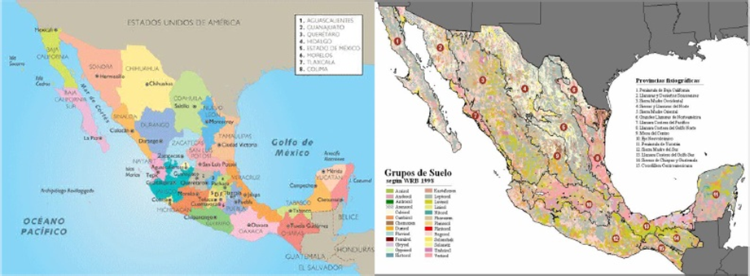

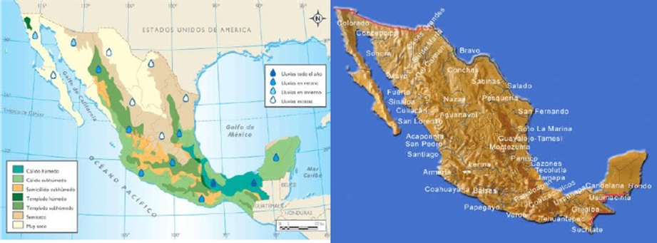

CONCLUSIONES:

- Los Estados Unidos Mexicanos son país muy definido por su Orografía.
- La Orografía del país, determina las comunicaciones y el desarrollo de los mercados.
- La Orografía del país, presenta los elementos necesarios para definir la diversidad de climas y microclimas.
- La Plataforma continental y su litoral presenta una abundancia de recursos naturales poco explotados.
- La posición estratégica del país en el globo terráqueo, permite el desarrollo del mercado internacional

